Les vaches
7
Matériel | Par élève :  - Une feuille verte pour l’étable de chacun  - 2 jeux de 15 cartes « vache » avec collections ou sans  - Des jetons (bouchons)  Pour le groupe :  - Une boîte pour les 20 pinces à linge dont une pince à linge bleue et une pince à linge rouge.  - Une ficelle
Règle du jeu
L'histoire : vous êtes un fermier. Vous devez faire rentrer les vaches à l'étable pour vous en occuper. Comme vous avez une petite étable, vous allez devoir éviter d’en avoir (gagner) beaucoup. Le fermier qui a fait rentrer le moins de vaches dans son étable à la fin de la partie a gagné...
Etape 1 | Mélanger les 30 cartes vaches et en distribuer 3 à chaque participant. Le premier joueur place une vache sur la ficelle avec une pince à linge, puis pioche une carte pour compléter sa main à 3 cartes. Le joueur suivant accroche une autre vache qui doit porter un nombre nécessairement différent de celle déjà posée. Si ce nombre est supérieur au premier nombre, il place la vache à droite de celle déjà accrochée avec la pince à linge bleue. Si ce nombre est inférieur au premier nombre, il place la vache à gauche de celle déjà accrochée avec la pince à linge rouge. La plus petite carte, parmi les 2, est accrochée avec la pince à linge rouge. La plus grande carte, parmi les 2, est accrochée avec la pince à linge bleue. Puis il pioche une carte pour compléter sa main à 3 cartes.  Le joueur suivant ajoute une vache au troupeau existant en respectant la règle suivante : le nombre présent sur cette carte doit obligatoirement être strictement supérieur au plus grand nombre déjà posé ou bien strictement inférieur au plus petit nombre déjà posé. Il est donc impossible d’accrocher une vache en s'intercalant au milieu de la file ordonnée déjà constituée. Le jeu se continue ainsi jusqu'à ce qu'un des joueurs ne puisse jouer de vache : il ramasse alors toutes les vaches jouées et les range dans son étable. Ensuite il place une vache au centre de la table et on repart pour la constitution d'un nouveau troupeau.  Quand s’arrête la partie ?  Lorsque la dernière carte est piochée la partie se poursuit jusqu'à ce que le troupeau en cours rejoigne l'étable d'un fermier. Les cartes encore en main de chaque joueur rejoignent leurs étables respectives. Chaque fermier compte alors le nombre de vaches dans son étable. Le gagnant est celui qui a le moins de vaches. Il reçoit un jeton. A la fin des parties, c’est celui qui a le plus de jetons qui a gagné.

Etape 2 | Mélanger les 30 cartes vaches et en distribuer 3 à chaque participant. Le premier joueur place une vache sur la ficelle avec une pince à linge, puis pioche une carte pour compléter sa main à 3 cartes. Le joueur suivant accroche une autre vache qui doit porter un nombre nécessairement différent de celle déjà posée. Si ce nombre est supérieur au premier nombre, il accroche la vache à droite de celle déjà posée avec la pince à linge bleue. Si ce nombre est inférieur, il accroche la vache à gauche de celle déjà posée avec la pince à linge rouge. La plus petite carte, parmi les 2, est accrochée avec la pince à linge rouge. La plus grande carte, parmi les 2, est accrochée avec la pince à linge bleue. Puis il pioche une carte pour compléter sa main à 3 cartes  Le joueur suivant ajoute une vache au troupeau existant en respectant la règle suivante : le nombre présent sur cette carte doit être supérieur à la carte accrochée avec la pince bleue ou inférieur à la carte accrochée avec la pince à linge rouge. Il sera possible au fur et à mesure d’intercaler sa carte tant qu’elle est supérieure à la carte avec la pince bleue et non encore présente dans la file ordonnée déjà constituée ou inférieure à la carte avec la pince à linge rouge et non encore présente dans la file ordonnée déjà constituée.  Le jeu se continue ainsi jusqu'à ce qu'un des joueurs ne puisse jouer de vache : il ramasse alors toutes les vaches jouées et les range dans son étable. Ensuite il place une vache au centre de la table et on repart pour la constitution d'un nouveau troupeau.  Quand s’arrête la partie ?  Lorsque la dernière carte est piochée la partie se poursuit jusqu'à ce que le troupeau en cours rejoigne l'étable d'un fermier. Les cartes encore en main de chaque joueur rejoignent leurs étables respectives. Chaque fermier compte alors le nombre de vaches dans son étable. Le gagnant est celui qui a le moins de vaches. Il reçoit un jeton. A la fin des parties, c’est celui qui a le plus de jetons qui a gagné.

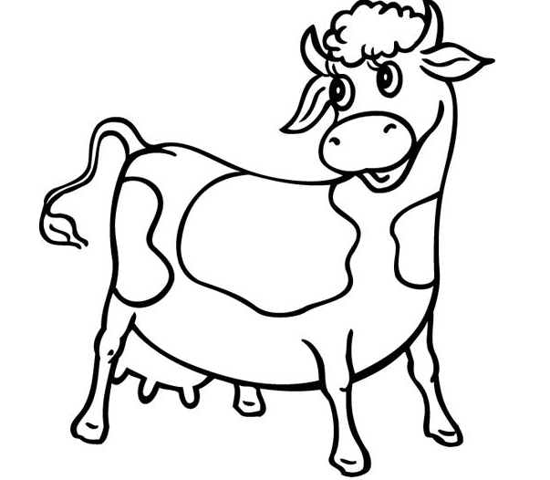

0 | 1 | 2 | 3 | 4 | 5 | 6 | 7 | 8 | 9 | 10 | 11 | 12 | 13 | 14 | 15 | 16

0 | 1 | 2 | 3 | 4 | 5 | 6 | 7 | 8 | 9 | 10 | 11 | 12 | 13 | 14 | 15 | 16

0 | 1 | 2 | 3 | 4 | 5 | 6 | 7 | 8 | 9 | 10 | 11 | 12 | 13 | 14 | 15 | 16

0 | 1 | 2 | 3 | 4 | 5 | 6 | 7 | 8 | 9 | 10 | 11 | 12 | 13 | 14 | 15 | 16

0 | 1 | 2 | 3 | 4 | 5 | 6 | 7 | 8 | 9 | 10 | 11 | 12 | 13 | 14 | 15 | 16

0 | 1 | 2 | 3 | 4 | 5 | 6 | 7 | 8 | 9 | 10 | 11 | 12 | 13 | 14 | 15 | 16

17 | 18 | 19 | 20 | 21 | 22 | 23 | 24 | 25 | 26 | 27 | 28 | 29 | 30 | 31 | 32 | 33

17 | 18 | 19 | 20 | 21 | 22 | 23 | 24 | 25 | 26 | 27 | 28 | 29 | 30 | 31 | 32 | 33

17 | 18 | 19 | 20 | 21 | 22 | 23 | 24 | 25 | 26 | 27 | 28 | 29 | 30 | 31 | 32 | 33

17 | 18 | 19 | 20 | 21 | 22 | 23 | 24 | 25 | 26 | 27 | 28 | 29 | 30 | 31 | 32 | 33

17 | 18 | 19 | 20 | 21 | 22 | 23 | 24 | 25 | 26 | 27 | 28 | 29 | 30 | 31 | 32 | 33

17 | 18 | 19 | 20 | 21 | 22 | 23 | 24 | 25 | 26 | 27 | 28 | 29 | 30 | 31 | 32 | 33

